淡江時報 第 1079 期
《世界經濟新解答》導讀／西語系助理教授黃任佑
一流讀書人導讀
書名：《世界經濟新解答》

作者：大前研一、譯者：劉愛夌、出版：商周出版、ISBN：978-986-477-456-2。

導讀／西語系助理教授黃任佑

「世界經濟的新解答」為「無國界經濟學」與「地域國家論」提倡者大前研一又一引人注目新作（2018.6中譯初版），該書應為其近年思考心得結晶，可視為從政治談經濟或著重經濟之宏觀名著。大前研一為極少數或現存能遊刃有餘於東西方之國際政經分析家，也是世界產業經濟走向或趨勢微觀預測家；此新作「世界經濟的新解答」，值得現代年輕人一讀，特別是未能或急需擁有世界宏觀視野與產業經濟微觀脈絡者極佳之參考書目。該書深入淺出，並於重要章節以圖表整理呈現重要觀點，應可讓閱讀者更有效率掌握作者主張。

本書從人才與資金今後將流向何處切入，隨後計分五章分別論及：政治所引發的經濟危機、G0世界今後全球經濟將何去何從？美國真的在走下坡嗎？星星之火可燎歐洲、無法適應世界的日本經濟和企業，最後並以向矽谷看齊總結本書。作者主要從世界各重要區塊之政經分析、中美兩強之角力、民粹主義之興起與走向、歐俄日中東重大事件發生之因果與影響等貫穿全書；當然不可或缺之一為對日本之過去現在與未來問題，做出有理有據的分析並提出對策。

顯然大前研一為自由貿易與國際主義者，對川普與安倍領導下的美日經濟表現並不看好。對現階段世界經濟的新解答，大前研一策略性提出【全球最佳經營模式】，亦即購入最物美價廉原料，用最便宜工人，在最適合地方加工，將商品銷售至價格較高市場；換言之，應為產業價值鏈之全球運籌的概念。另方面，大前研一並不看好中美貿易大戰所引發之【市場各自立足模式】。

實際上，2018年天下雜誌在10月底第659期雙周刊，即以「中美貿易戰升級為「新冷戰」，跨國採訪台商雙邊攻略為報導主題。內文主要分析台商下一步迎戰30年最殘酷洗牌賽，究應逃離中國或加碼美國?其中理出台商的五個打帶跑戰術：（１）加碼中國、（２）加碼美國、（３）布局全球、（４）前進東協及（５）回流台灣。個人以為，無論大前研一所言【全球最佳經營模式】或【市場各自立足模式】，甚至天下雜誌整理分析出之前述五種對應攻略，以台商中小企業發跡之靈活性，應以最適合自身企業的模式為最佳模式，台商甚至已自創出較學術理論為先之營運模式。此論調不但適用企業，國家與個人亦復如此。

「世界經濟的新解答」一書，從「資金」與「人才」開啟序章，而最終以向廣義的包括舊金山灣區之矽谷看齊，學習其技術平台、經營手法、資金人才，並強調中小企業或新創企業，建議從3C(群聚外包Crowndsourcing、雲端運算Cloud Computing、群聚募資 Crowdfunding)與政府合作。至於在通貨膨脹時代的求生術則為：將資產轉為不動產與股票、企業應盡量的開發有潛力的新市場及(或)創立新事業。最後，新世代新功課為：磨練「賺錢能力」。而求生兩大守則為：第一、千萬不可對政府、媒體說的話囫圇吞棗，而是要經過一番融會貫通後，做出正確的判斷；第二、積極精進自我能力，成為何時何地都不缺工作的優秀人才。總之，本書正適合現今台灣選後之新政局、追求經濟發展、企業亟需突破經營困境與個人安身立命在此劇變中生存發展中，值得細讀之書。
2018/12/17

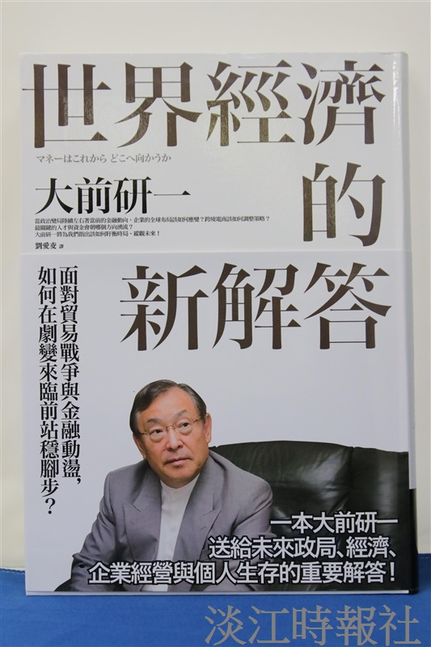
書名：《世界經濟新解答》?
作者：大前研一、譯者：劉愛夌、出版：商周出版、ISBN：978-986-477-456-2。（攝影／廖國融）

